Kolędnicy misyjni - 27. 12.2019 r. Lipnica Wielka -Skoczyki. Udział uczniów klas: 5-8 ze Szkoły Podstawowej Nr 3 Im. Św. Stanisława Kostki w akcji charytatywnej na rzecz dzieci w Amazonii, organizowanej przez Wydział Misyjny krakowskiej Kurii.

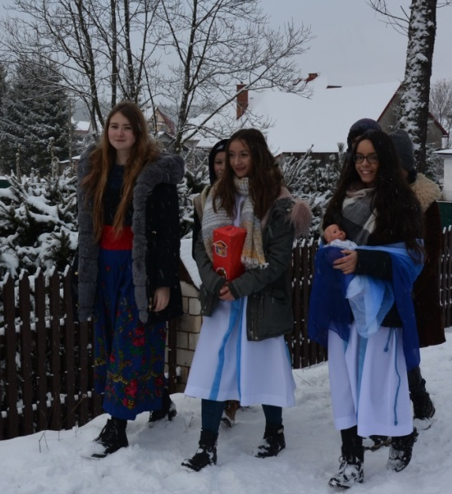 | 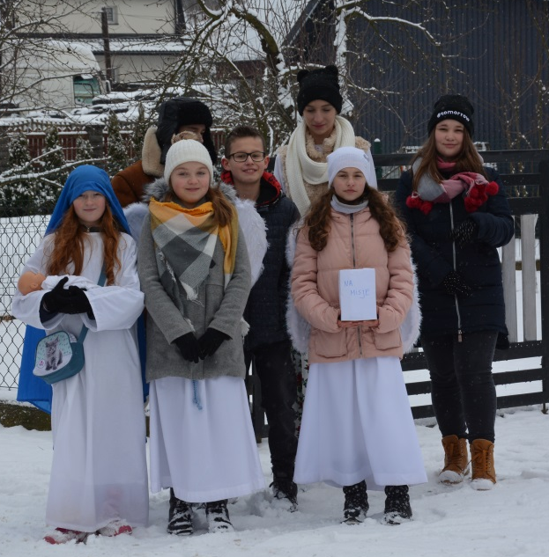
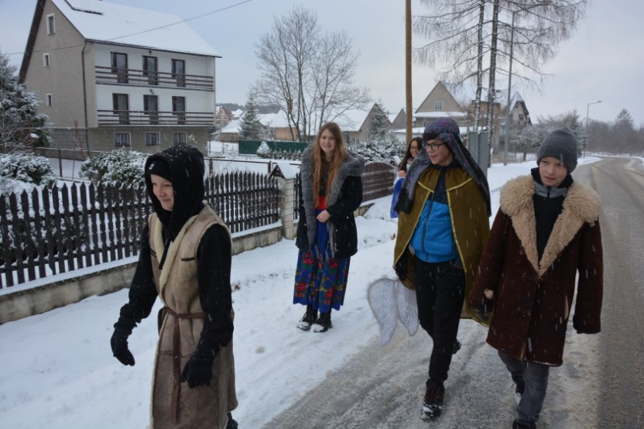 | 